(В тетрадь тесты переписывать не надо, записывать только ответы)

24.04.2020г. Тема: «Социально-экономическое развитие страны на рубеже XIX— XX вв.»

- Проверка пройденной темы
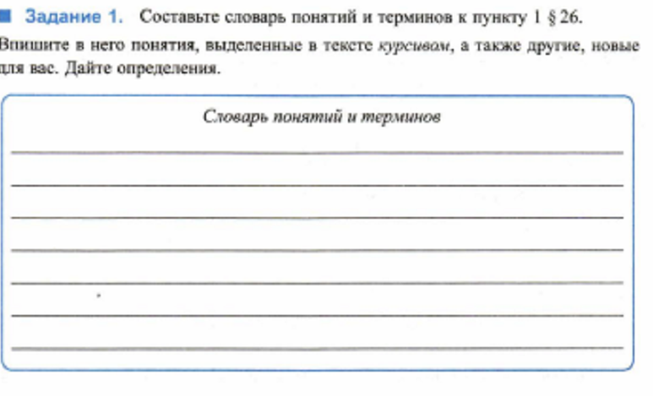

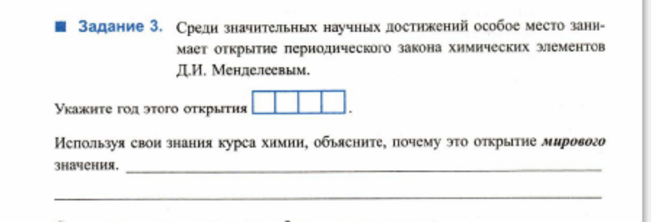

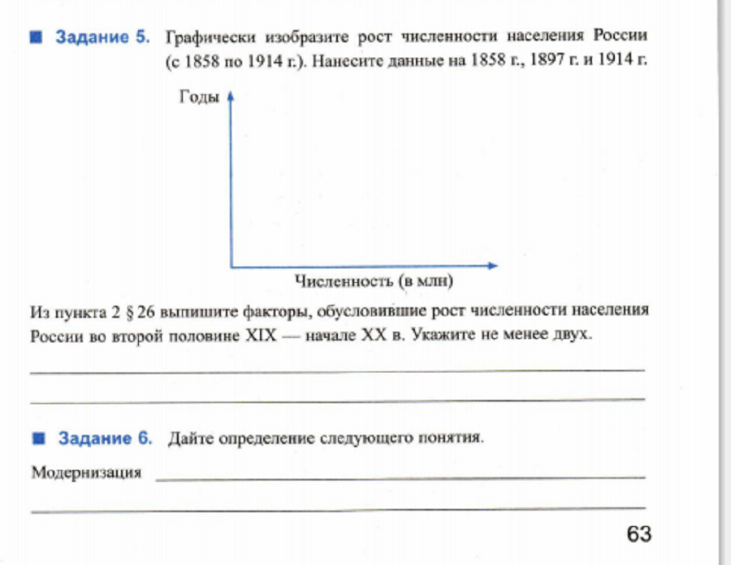

- Новая тема.
Прочитать § 34
Записать в тетради:
-даты
- формы монополий

- Д/З § 34

(В тетради тесты переписывать не надо, записывать только ответы)

23.04.2020г. Тема: «Николай II: начало правления. Политическое развитие страны в 1894—1904 гг.»

Проверка Д/З.

Из § 34 пп.1 и 5

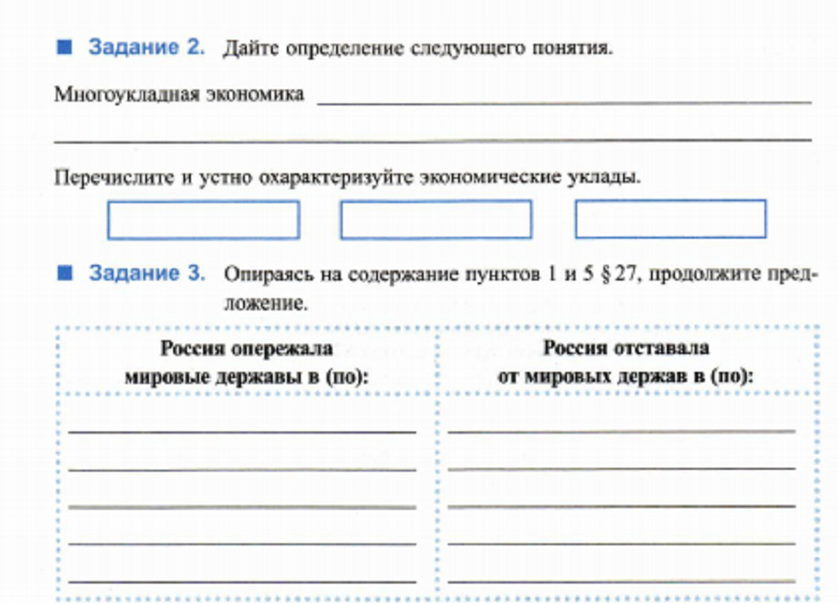

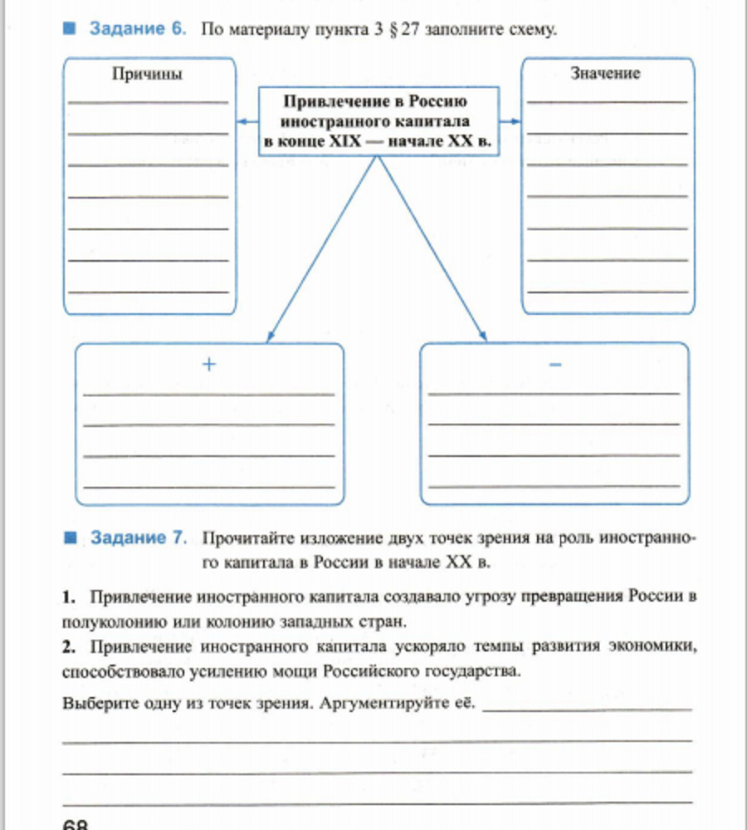
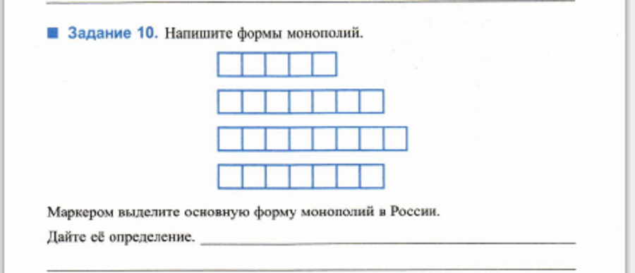
- Новая тема.
Прочитать § 35
Записать в тетради:
- даты
-Прочитайте п.5 параграфа 35 ; на основе текста оформите сравнительную таблицу основных положений политических программ двух революционных партий: РСДРП(б) и СПР
Партии (год образования;  лидеры; состав) | Вопрос о власти | Аграрный вопрос | Рабочий вопрос | Национальный вопрос

-новый термин (зубатовский социализм)
-
-
Д/З § 35 изучить документ стр. 81.

